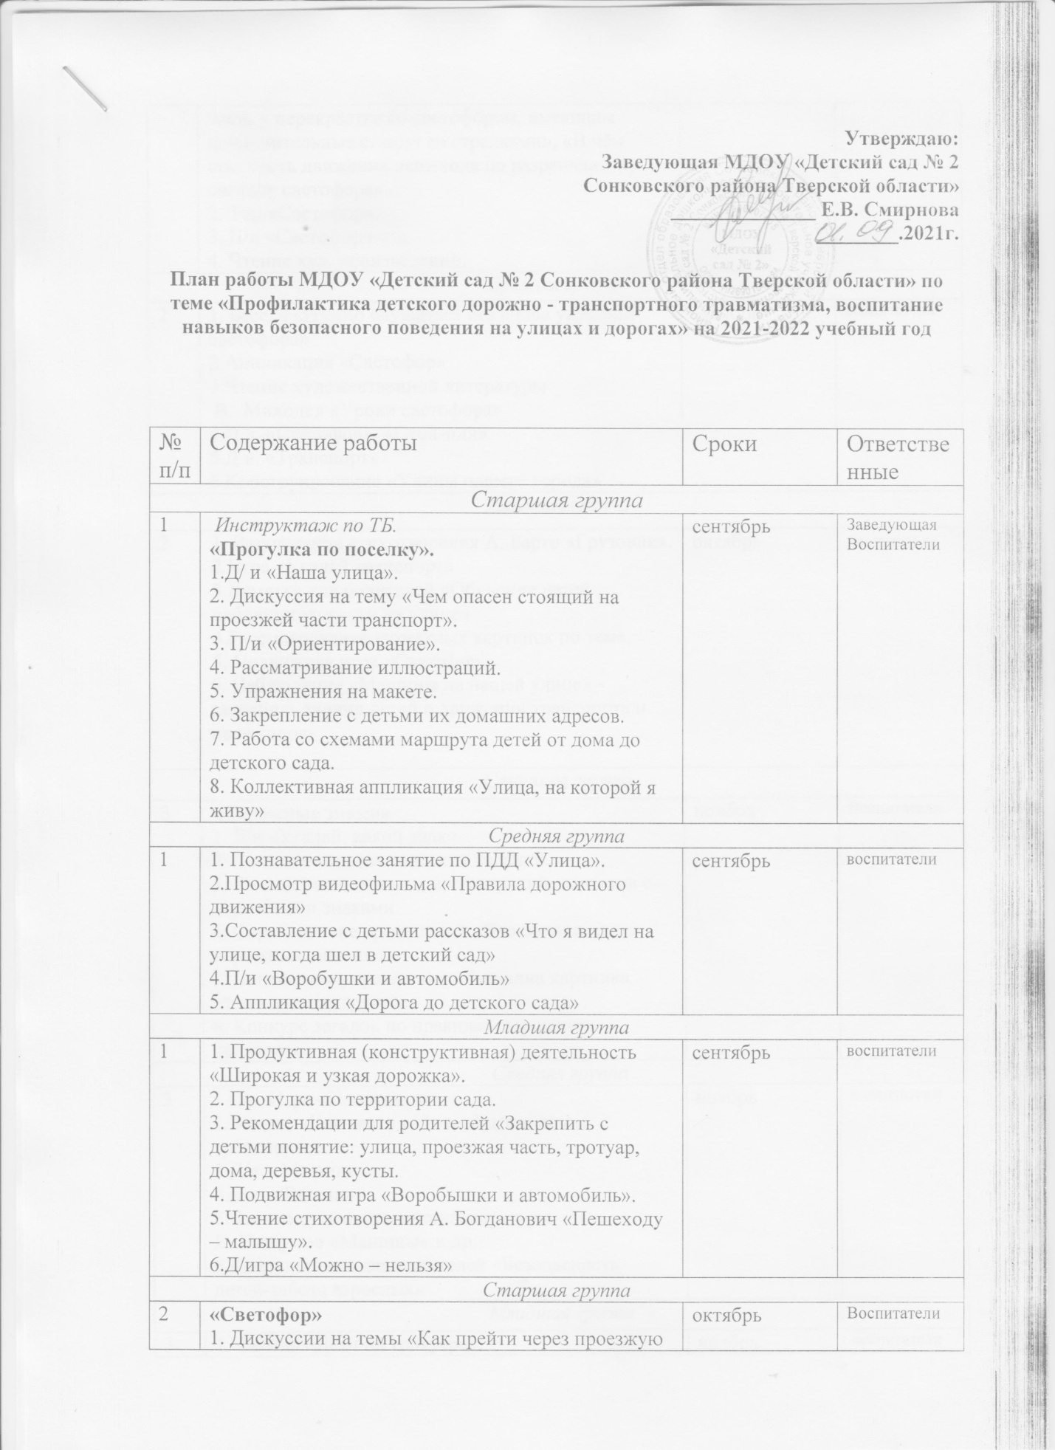

Утверждаю:
Заведующая МДОУ «Детский сад № 2
Сонковского района Тверской области»
______________ Е.В. Смирнова
________.2021г.

План работы МДОУ «Детский сад № 2 Сонковского района Тверской области» по теме «Профилактика детского дорожно - транспортного травматизма, воспитание навыков безопасного поведения на улицах и дорогах»на 2021-2022 учебный год
№ п/п | Содержание работы | Сроки | Ответственные
Старшая группа
1 | Инструктаж по ТБ.  «Прогулка по поселку».  1.Д/ и «Наша улица».  2. Дискуссия на тему «Чем опасен стоящий на проезжей части транспорт».  3. П/и «Ориентирование».  4. Рассматривание иллюстраций.  5. Упражнения на макете.  6. Закрепление с детьми их домашних адресов.  7. Работа со схемами маршрута детей от дома до детского сада.  8. Коллективная аппликация «Улица, на которой я живу» | сентябрь | Заведующая  Воспитатели
Средняя группа
1 | 1. Познавательное занятие по ПДД«Улица».  2.Просмотр видеофильма «Правила дорожного движения»  3.Составление с детьми рассказов «Что я видел на улице, когда шел в детский сад»  4.П/и «Воробушки и автомобиль»  5. Аппликация «Дорога до детского сада» | сентябрь | воспитатели
Младшая группа
1 | 1.Продуктивная (конструктивная) деятельность«Широкая и узкая дорожка».  2.Прогулка по территории сада.  3. Рекомендации для родителей «Закрепить с детьми понятие: улица, проезжая часть, тротуар, дома, деревья, кусты.  4.Подвижная игра «Воробышки и автомобиль».  5.Чтение стихотворения А. Богданович «Пешеходу – малышу».  6.Д/игра «Можно – нельзя» | сентябрь | воспитатели
Старшая группа
2 | «Светофор»  1. Дискуссии на темы «Как прейти через проезжую часть у перекрёстка со светофором, имеющим дополнительные секции со стрелками», «В чём опасность движения пешехода по разрешённому сигналу светофора».  2. Тир «Светофор».  3. П/и «Светофор».  4. Чтение худ. произведений. | октябрь | Воспитатели
Средняя группа
2 | 1. Беседа «Нужно слушаться без спора указаний светофора»  2.Аппликация «Светофор»  3.Чтение художественной литературы  В. Миходед «Уроки светофора»  4.П.и. «Светофор», «Стой-иди»  5.Д.и. «Транспорт»  6.Конструирование «Улицы нашего города» | октябрь | воспитатели
Младшая группа
2 | 1. Разучивание стихотворения А.Барто «Грузовик».  2.Игра «Угадай транспорт»  3.Памятка для родителей «Обучение детей наблюдательности на улице»  4.Рассматривание сюжетных картинок по теме.  5. Подвижная игра «Светофор».  6. Наблюдение «Машины на нашей улице» - закрепить знания детей о движении транспорта и пешеходов. | октябрь | воспитатели
Старшая группа
3 | «Дорожные знаки»  1. Д/и «Угадай, какой знак».  2. Выполнение тематических заданий.  3. Рассматривание книг, иллюстраций, плакатов с дорожными знаками.  4. Соревнование среди детей «Кто больше знает дорожных знаков».  5. Логическое упражнение «Чем одна картинка отличается от другой».  6. Конкурс загадок по правилам дорожного движения | ноябрь | Воспитатели
Средняя группа
3 | 1.С/р. Игра «Пассажиры»  2.Беседа: «Как вести себя в общественном транспорте»  3.Д/и. «Машины»  4.П.и. «Такси»  5.Чтение художественной литературы  Я. Пишумов «Машины» и др.  6.Консультация для родителей «Безопасность детей-забота взрослых» | ноябрь | воспитатели
Младшая группа
3 | 1. Беседа «Дети на тротуаре».  2. Продуктивная деятельность (рисование) «Пешеходный переход».  3. Работа с родителями: консультация «Как научить ребенка  безопасному поведению на улице»  4.Сюжетно - ролевая игра «Шофёр водит машину».  5. П/игра «Красный, зелёный».  6. Памятка для родителей «Правила перевозки детей в автомобиле» | ноябрь | воспитатели
Старшая группа
4 | «Транспорт»  1. Беседы о том, каким пассажирским транспортом дети пользуются вместе с родителями.  2. Дискуссии на темы «Чем опасен медленно идущий транспорт», «Чем опасен транспорт, проехавший мимо вас».  3. Д/и «Теремок».  4. П/и «Стоп».  5. Чтение худ. произведений. | декабрь | воспитатели
Средняя группа
4 | 1.Беседа «По стране дорожных знаков»  2.Рисование на тему «Где можно играть»  3.Д/и. «Часы», «Дорожный знак знаешь-загадку отгадаешь»  4.П/и. «Цветные автомобили»  5.С/р. Игра «Мы водители» | декабрь | воспитатели
Младшая группа
4 | 1.Чтение книги «Дорожное движение».  2. Словесная игра «Изобрази сигнал машины»  3.Рекомендации для родителей: «При посадке в автобус первым заходит ребёнок, а выходит первым взрослый».  4.Рассматривание грузовой и легковой машины.  5. С/ролевая игра «Едем на автобусе».  6. Работа с родителями: папка-ширма  «Внимание гололёд!». | декабрь | воспитатели
Старшая группа
5 | «Путешествие по автогородку»  1. Предложить детям нарисовать то, что видели в автогородке.  2. П/и «Поехали».  3. Логическое упражнение «Определи безопасный путь».  4. Выполнение тематических заданий.  5. Беседа на тему «Как вести себя на улице».  6. Игры со строительным материалом «Строим город».  7. Чтение худ. произведений.  8. Предложить детям на макете обыграть правила пешеходов и водителей | январь | Воспитатели
Средняя группа
5 | 1.Беседа «Железнодорожный транспорт», «Правила поведения на железной дороге»  2.Просмотр мультфильма «Паровозик из Ромашково»  3.Чтение художественной литературы по теме ПДД.  4.П/и. «Паровозики» | январь | воспитатели
Младшая группа
5 | 1. Познавательное занятие «Безопасность на дороге».  2. Продуктивная деятельность (конструирование) «Строительство моста для пешеходов»  3. Беседа с родителями «Пример выполнения правил дорожного движения – один из основных факторов успешного воспитания у детей навыков безопасного поведения на улице»  4. Рассматривание рисунков с изображением автобуса и грузовика.  5.Наблюдение за движением пешеходов по тротуару.  6. Беседа с детьми «Я пешеход» | январь | воспитатели
Старшаягруппа
6 | Инструктаж по ТБ.  «Сигналы регулировщика»  1. Д/и «Жесты регулировщика».  2. Предложить детям складывать разрезные дорожные знаки.  3. Рассматривание иллюстраций.  4. Упражнения на транспортной площадке.  5. Чтение худ. произведений.  6. Моделирование ситуаций.  7. Показ театра по правилам дорожного движения.  8. Предложить детям ребусы, лабиринты по правилам дорожного движения | февраль | Заведующая,  воспитатели
Средняя группа
6 | 1.Беседа «Знаки, сопутствующие железной дороге»  2.Рисование знаков «Пешеходная дорожка», «Движение пешеходов запрещено»  3.Игра -тренинг «Дорожные знаки»  4.Инструктаж по ТБ. «Безопасность» | февраль | Заведующая  воспитатели
Младшая группа
6 | 1.Подвижная игра «Цветные автомобили».  2. Чтение стихотворения Б.Заходер «Шофёр».  3.Работа с родителями – рекомендации закрепить знания о том, как действуют водители и пешеходы при определённых сигналах светофора.  4.Рассматривание иллюстраций о пассажирском транспорте.  5.Подвижная игра «Птички и автомобиль»  6. Работа с мозаикой «Выложи светофор». | февраль | заведующая  воспитатели
Старшая группа
7 | «Мы – пассажиры»  1. Дискуссия на тему «На каких дорогах остановки общественного транспорта опаснее – на узких или широких?».  2. Обыгрывание игровых ситуаций.  3. Рассматривание иллюстраций, плакатов, книг.  4. Решение практических заданий («Как вы поступите, если на рельсы упадёт ваша книжка?» и т. д.).  5. Чтение худ. произведений.  6. Д/и «Найди пассажира-нарушителя». | март | воспитатели
Средняя группа
7 | 1.Беседа «Гужевой транспорт»  2.Чтение художественной литературы «Лиса и волк», «Доктор Айболит»  3.Просмотр мультфильма «Бременские музыканты»  4.П/и. «Лошадки» | март | воспитатели
Младшая группа
7 | 1. Д/ игра «Какой огонёк зажёгся?»  2. Подвижная игра «Поезд».  3.Рекомендации родителям младших дошкольников о ПДД  4. Чтение стихотворения В. Кожевникова «Светофор»  5. Беседа по иллюстрациям «Азбука маленького пешехода». | март | воспитатели
Старшая группа
8 | «Мы – пешеходы»  1. Дискуссии на темы «Какое стоящее из транспортных средств опаснее других?», «В чём опасность, если ребёнок перебегает дорогу?».  2. Конкурс «Лучший пешеход».  3. Обыгрывание игровых ситуаций.  4. Решение головоломок по правилам дорожного движения.  5. Упражнения на макете.  6. Час досуга на транспортной площадке.  7. Чтение худ. произведений.  8. С/р игра «Мы пешеходы» | апрель | воспитатели совместно с родителями
Средняя группа
8 | 1.Беседа «Машины специального назначения»  2.Чтение художественной литературы С.Маршак «Кошкин дом»  3.Д/и. «Машины»  4.П/и. «Воробушки и автомобиль»  5.Коллективная работа. Аппликация «На дороге»  6.Целевая прогулка родителей с детьми «Транспорт» | апрель | воспитатели совместно с родителями
Младшая группа
8 | 1.Познавательное занятие «Не попади в беду на дороге».  2. Ситуация: о чем предупреждают сигналы светофора  3.Работа с родителями: папка – передвижка «Дорожная азбука».  4. Игровая ситуация: «Мы по улице шагаем».  5. Рассматривание иллюстраций о родном поселке | апрель | воспитатели совместно с родителями
Старшая группа
9 | «Перекрёсток»  1. Д/и «Перекрёсток».  2. Дискуссии на темы «Чем опасны деревья, кусты, заборы, стоящие возле проезжей части?»  3. КВН по правилам дорожного движения.  4. Моделирование перекрёстка.  5. Изготовление пособий к ролевой игре «Перекрёсток».  6. Труд с детьми: подготовка транспорта к летнему сезону.  7. Чтение худ. произведений.  8. Прогулка к перекрёстку | май | воспитатели
Средняя группа
9 | 1.Беседа «Путешествие за город»  2.Конкурс-выставка «На лучший рисунок по безопасности дорожного движения»  3.П/и. «Автомобили»  4.Д/и. «Часы»  5.Игра «Что? Где? Когда?» | май | воспитатели
Младшая группа
9 | 1.Беседа «Пешеходы ходят по тротуару».  2.Чтение знакомых стихов о светофоре, транспорте.  3.Памятка для родителей «Уроки поведения детей на улице»  4.Рассматривание сюжетных картинок по теме.  5.Продуктивная деятельность (рисование)  «Раскрашивание силуэтов машин».  6.Подвижная игра «Автомобили». | май | воспитатели

